**Перший рівень**— відпрацюй навички на базовому рівні.

1. Створи базу даних (із довільною назвою).

* Додай до неї таблицю зі списком покупок “Shopping List” з полями – ID, Product Name, Price, Quantity.
* Визнач, яке поле буде первинним ключем.   
    
  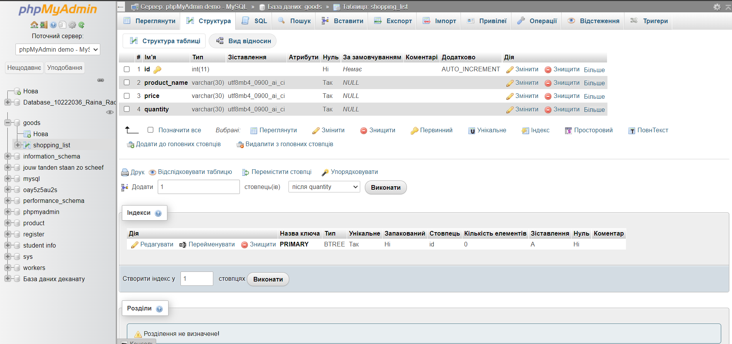  
    
    
  CREATE TABLE shopping_list (
* id int NOT NULL AUTO_INCREMENT,
* product_name VARCHAR (30),
* price VARCHAR (30),
* quantity VARCHAR (30),
* PRIMARY KEY(id)
* )

2. Внеси в таблицю 10 найменувань товарів.  
  
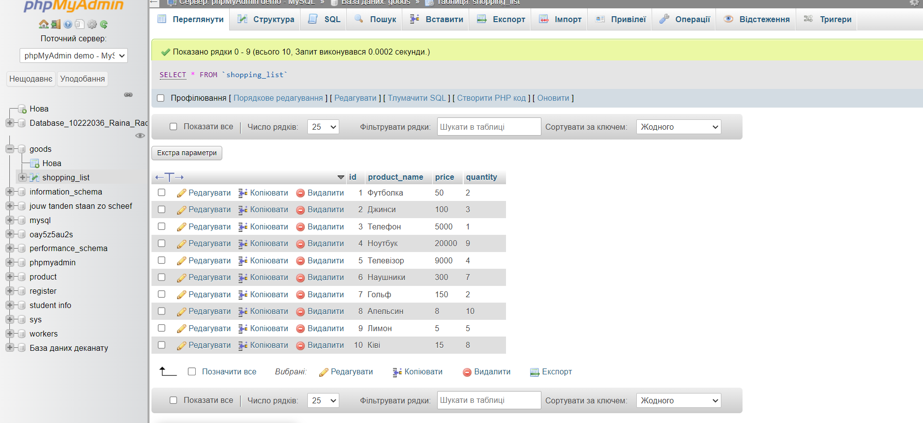

3. Зроби запит, який виведе всі поля створеної таблиці.

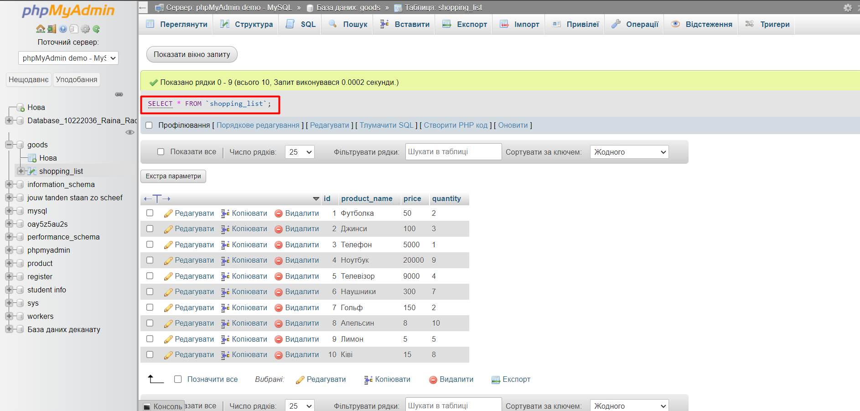

**Другий рівень**— детальніше заглибся в практику.

1. До створеної бази даних додай таблицю продуктів (Fridge), наявних в холодильнику (Item_ID, Product_ID, Product_Name, Quantity, Expiration_Date).

* Пов’яжи цю таблицю з таблицею списку покупок за допомогою зовнішнього ключа.
* Списки товарів у таблицях мають бути частково схожими (3-5 товарів).  
    
  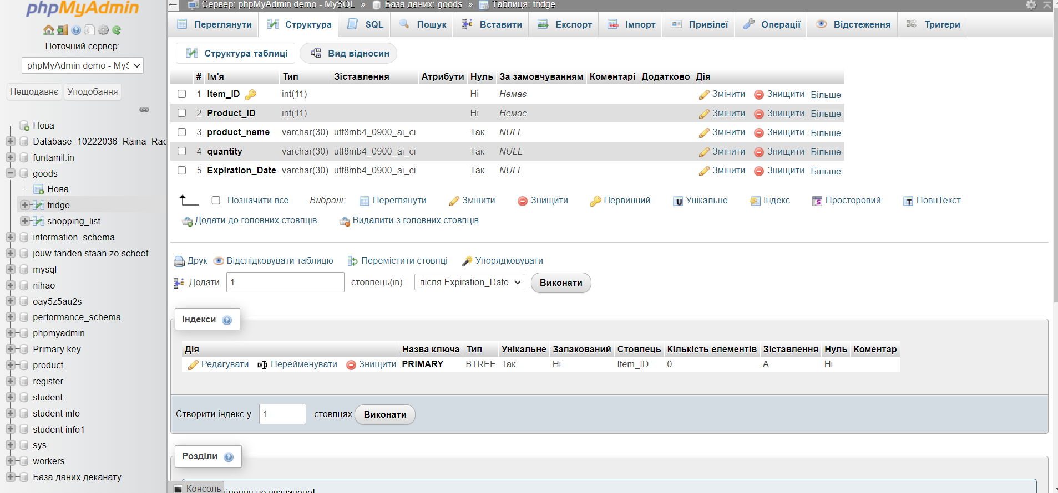

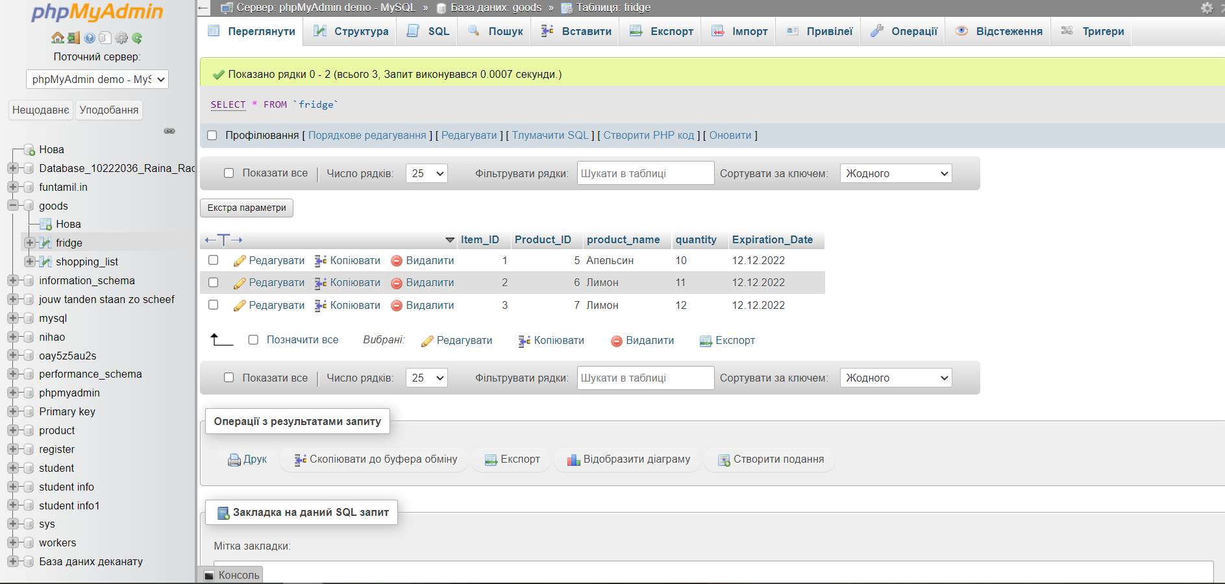

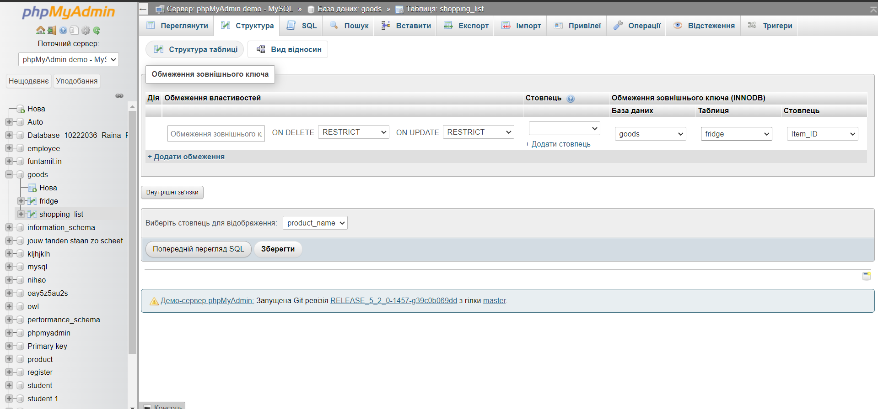

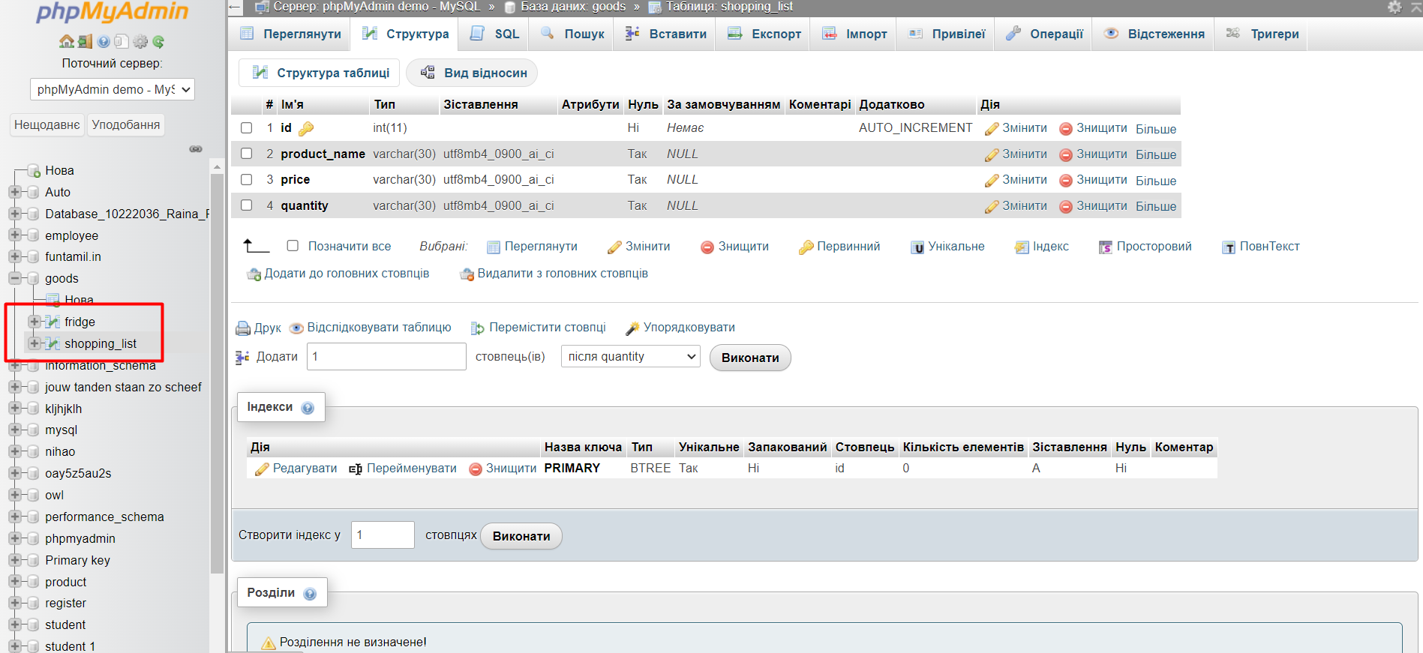

2. Намалюй діаграму взаємозв’язків сутностей* створеної бази даних зі вказанням типів полів, первинних ключів, зв’язків між таблицями.

Fridge

Shopping list

**Третій рівень**— різнобічно опануй тематику уроку.

1. Додай в таблицю Fridge 10 товарів, 5 з яких є в списку покупок Shopping_List.